財團法人商業發展研究院
【媒體邀請函】
商發院引領服務業者進軍國際
合作記者會
- 時 間：102年0 8月13日 (二) 13:30媒體接待 14:00正式開始
- 地 點：財團法人商業發展研究院
(台北市復興南路一段303號3樓301會議室)
- 出席貴賓：
商業發展研究院 許英傑 院 長
盛弘醫藥股份有限公司 張斯綱 總經理
展圓國際股份有限公司 陳志雄 總經理
台鉅企業股份有限公司 陳東亮 董事長
欣冠達股份有限公司(千葉火鍋餐廳) 李昆霖總經理

- 流程：
13:30-14:00 媒體接待
14:00-14:05 主辦單位致詞
14:05-14:20 參與廠商致詞
14:20-14:30 合作內容說明
14:30-14:35 合作儀式
14:35-14:40 合照
14:40-14:50 聯訪
財團法人商業發展研究院受經濟部技術處委託，協助台商規劃出最適合海外目標市場發展的創新經營模式，藉由推動於中國大陸或東南亞地區之海外場域實驗，進行海外營運模式、服務流程之調整，可提升業者國際化成功率。
本院謹訂於8月13日(二)14:00邀請將透過商發院搭建之平台，前往中國大陸拓點的廠商，共同召開合作記者會宣誓進軍大陸市場。誠摯邀請您蒞臨指導，共襄盛舉。

新聞聯絡人：
商業發展研究院
周湘琳 Charlene Chou | 電話02-7713-1010#220/手機0912-266066

商發院路線圖：
台北市復興南路一段303號 道慈大樓

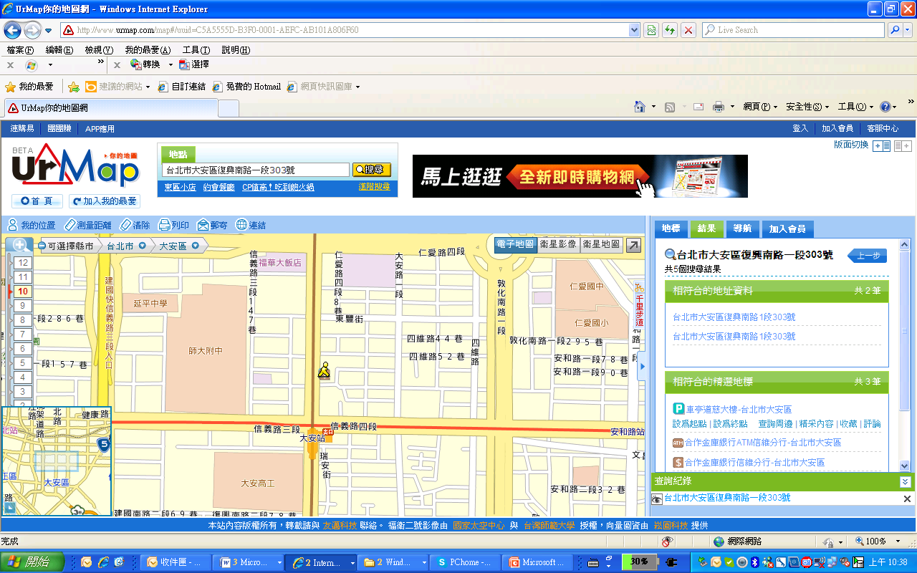
復與南路一段
商發院

自行開車：道慈大樓地下室設有停車場
捷運：木柵線 大安捷運站下車，約步行三分鐘即可到達道慈大樓。

